关于组织订阅 “怡人宜秀”和“今日宜秀”微信公众平台的通知

各乡镇(街道)党委、区直各单位：
在互联网特别是移动互联网迅猛发展的今天，加强新媒体建设和管理，已成为党委、政府占领网络舆论新阵地、提高为民服务水平的迫切需要。近年来，在区委、区政府的高度重视下，我区着力推进传统媒体和新媒体融合发展，取得了显著成效，新媒体平台关注度不断提高，影响力日益扩大。2017年，为了适应更高的工作要求，更好地服务宜秀发展，我区开办了政务类微信公众平台“怡人宜秀”和新闻类微信公众平台“今日宜秀”。
为进一步扩大两个微信公众平台的覆盖面和影响力，请各地各单位积极组织、发动干部职工踊跃订阅，并通过各种形式做好宣传、推介工作。区委宣传部将于此文件下发后两周内每日整理统计后台数据，并于2月22日、3月1日分别在“今日宜秀”微信公众平台通报各单位订阅任务完成情况。
附件一：微信公众号订阅操作指南
附件二：宜秀区微信公众平台订阅任务分解表
中共宜秀区委宣传部
2017年2月14日
附件一：微信公众平台订阅操作指南
一、如未安装微信客户端，请百度搜索微信，下载微信客户端，并用手机号注册一个微信账号；
二、登录微信，打开微信操作界面，可以看到界面下方有四个图标，点击“发现”后再点击扫一扫（如下图所示）：
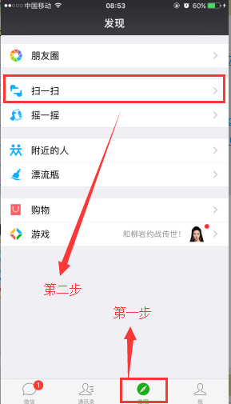
三、依次扫码下方两个二维码：

四、在扫码后出现的界面中点击关注按钮

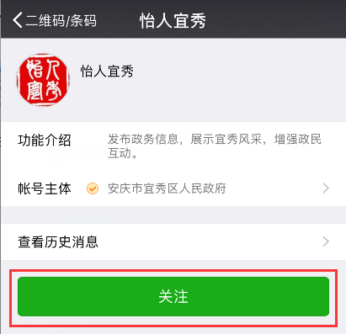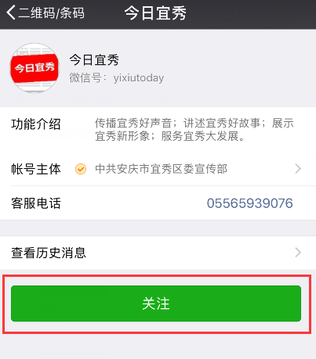

五、进入“今日宜秀”公众号，点击左下角“小键盘”图标，输入“部门，姓名”并发送。（此操作为最终任务数据统计的重要依据，如未操作即便关注也不计入任务数）
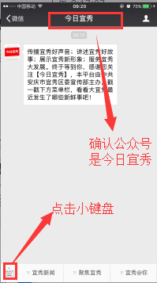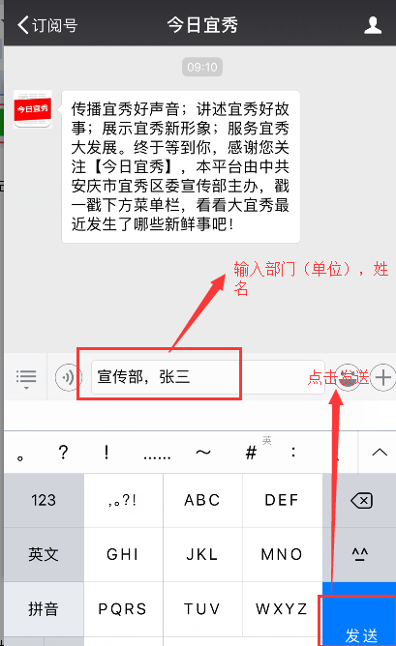

如扫码后未出现上图所示的“关注”按钮，而是“进入公众号”或者直接跳转进入公众号界面，则说明您的手机已经关注过此微信公众号，您只需在上右图所示的聊天框内输入“部门或单位名称”并发送后即可计入任务完成数统计。

附件二：宜秀区微信公众平台订阅任务分解表

序号 | 单 位 | 订阅数
1 | 大龙山镇 | 1000
2 | 五横乡 | 1000
3 | 罗岭镇 | 1000
4 | 白泽湖乡 | 1000
5 | 杨桥镇 | 1000
6 | 大桥街道 | 1000
7 | 区人武部党委 | 100
8 | 区直工委 | 1000
9 | 区水利局党委 | 50
10 | 区农业局党委 | 100
11 | 区建设局党委 | 100
12 | 区供销社党委 | 50
13 | 大桥开发区管委会 | 200
14 | 北部新城建设管理局 | 100
15 | 大龙山林场 | 50
合 计 |  | 7750

